

幸 福 日 记
时 间：2018.10.12 地 点:甜橙树班 记 录:画画
- 晨间活动：
秋日的清晨，初升的太阳洒下第一缕阳光，在清风的微抚下，甜橙宝宝们踩着轻松愉悦的步伐来到了幼儿园。在教室里，莯炎、会良、姝彤、锦鸿、远翼宝贝正在用自己的小手搭建自己心目中的城堡和组装自己的手枪呢，为这些勤劳的宝贝点个赞吧！
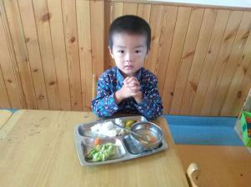
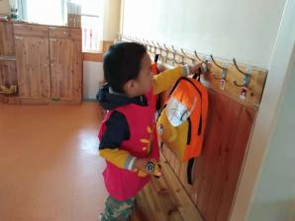
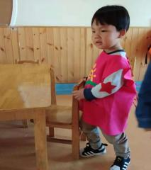
二、生活礼仪：

三、自主探索：我会自己挂书包！ 我会餐前礼仪！ 我会合椅子！
补充完水分后，灿灿妈妈带着宝贝们进行了1和许多的活动，主要让宝贝们认识1和许多。在活动之前，灿灿妈妈与宝宝进行了问好，宝贝们也积极的做出了回应。我们班级里有几个灿灿妈妈，又有几个小朋友呢？“一个灿灿妈妈，好多小朋友”小朋友们真是很棒呢。小朋友们知道你们现在来到了什么地方吗？蕊琪、修睿宝贝说：“水果店”。我们的水果店里都有什么啊？“许多樱桃”“一个苹果”。分辨完苹果和樱桃后，灿灿妈妈又拿了许多积木和一个拼插玩具，让所有的小朋友进行分辨，在这个过程中，修睿宝贝和梓萌宝贝都能很清楚且迅速的分辨一个拼插玩具和许多积木，但也有个别小朋友不能正确的分辨出1和许多，希望宝贝们继续加油哦！这个活动主要是让宝贝认识1和许多，能分辨出1和许多，同时明白：一个一个的物品可以组合成许多，许多的物品中，也可以将它们分成一个一个的。
四、风采展示：
今天才艺展示的主持人是画画，我们的才艺展示正式开始了。有请第一位上台展示的是杨智茗，宝贝很自信的走到台前向小朋友们朗诵了一首唐诗《小池》，声音很洪亮，看来宝贝在家准备很充分哦！！第二位上台展示的是袁雯雅，宝贝给我们带来的是我们的手指游戏《一只哈巴狗》，还带着全班的小朋友一起表演，为宝贝点赞！第三位上台展示的是张修睿，宝贝刚上台的的时候声音有点小，但在小朋友的鼓励下，宝贝的声音也逐渐的提高了，希望宝贝下次勇敢一点哦！最后上台展示的小明星是郑策，宝贝带来的是《两只老虎》，虽然有点害羞，但宝贝还是勇敢的和老师一起向大家进行了展示！今天的小明星表现的都很棒呦，为宝贝们点赞！
- 体能锻炼：
今天画画妈妈带着宝贝们户外滑滑梯，，在滑滑梯的时候让宝贝学会排队并且按顺序一个一个的进行，在这个过程中，宝贝们都能遵守画画妈妈的游戏规则，有秩序的进行滑滑梯，一起来看宝贝开心的玩耍吧！
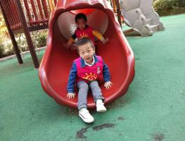
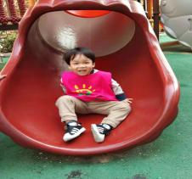
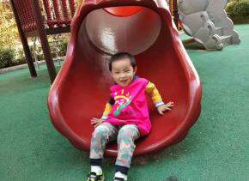

、、、、


- 家园共育：
非常感谢您对我们工作的支持与配合！
1、下周才艺展示的主题是《餐前儿歌》，明天才艺展示的小明星是：冯远翼、王美琳、王梓萌、张欣妍，请家长为小朋友们提前做好准备。

非常感谢您对我们工作的支持与配合！

